江西省2022年初中学业水平考试
数学试题卷
说明：
1.全卷满分120分，考试时间120分钟．
2.请将答案写在答题卡上，否则不给分．
一、单项选择题（本大题共6小题，每小题3分，共18分）
1. 下列各数中，负数是（ ）
A. 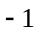 B. 0 C. 2 D. 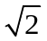
【答案】A
【解析】
【分析】根据负数的定义即可得出答案．
【详解】解：-1是负数，2，是正数，0既不是正数也不是负数，
故选：A．
【点睛】本题考查了实数，掌握在正数前面添加“-”得到负数是解题的关键．
2. 实数a，b在数轴上的对应点的位置如图所示，则下列结论中，正确的是（ ）
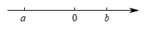
A. 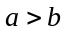 B. 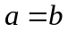 C. 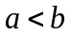 D. 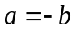
【答案】C
【解析】
【分析】根据数轴上点的特点，进行判断即可．
【详解】ABC.根据数轴上点a、b的位置可知，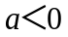，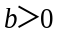，
∴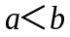，故AB错误，C正确；
根据数轴上点a、b的位置可知，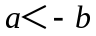，故D错误．
故选：C．
【点睛】本题主要考查了数轴上点的特点，熟练掌握数轴上点表示的数，越向右越大，是解题的关键．
3. 下列计算正确的是（ ）
A. 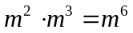 B. 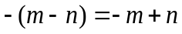
C. 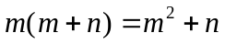 D. 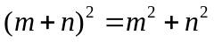
【答案】B
【解析】
【分析】利用同底数幂的乘法，去括号法则，单项式乘多项式，完全平方公式对各选项依次判断即可．
【详解】解：A、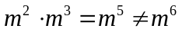，故此选项不符合题意；
B、，故此选项符合题意；
C、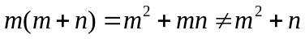，故此选项不符合题意；
D、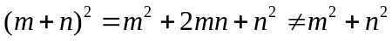，故此选项不符合题意．
故选：B．
【点睛】本题考查了整式的混合运算，涉及到同底数幂的乘法，去括号法则，单项式乘多项式的运算法则，完全平方公式等知识．熟练掌握各运算法则和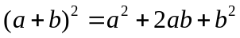的应用是解题的关键．
4. 将字母“C”，“H”按照如图所示的规律摆放，依次下去，则第4个图形中字母“H”的个数是（ ）
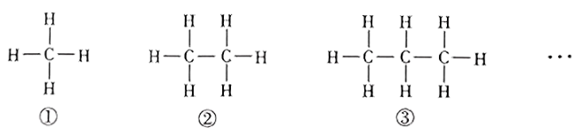
A. 9 B. 10 C. 11 D. 12
【答案】B
【解析】
【分析】列举每个图形中H的个数，找到规律即可得出答案．
【详解】解：第1个图中H的个数为4，
第2个图中H的个数为4+2，
第3个图中H的个数为4+2×2，
第4个图中H的个数为4+2×3=10，
故选：B．
【点睛】本题考查了规律型：图形的变化类，通过列举每个图形中H的个数，找到规律：每个图形比上一个图形多2个H是解题的关键．
5. 如图是四个完全相同的小正方体搭成的几何体，它的俯视图为（ ）
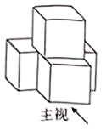
A. 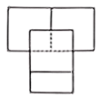 B. 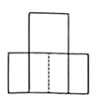
C. 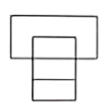 D. 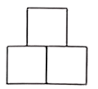
【答案】A
【解析】
【分析】从上面观察该几何体得到一个“T”字形的平面图形，横着两个正方形，中间有一个正方形，且有两条垂直的虚线，下方有半个正方形．画出图形即可．
【详解】俯视图如图所示．
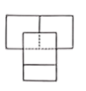
故选：A．
【点睛】本题主要考查了几何体的三视图，俯视图是从上面观察几何体得出的平面图形．.注意：能看到的线用实线，看不到而存在的线用虚线．
6. 甲、乙两种物质的溶解度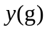与温度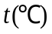之间的对应关系如图所示，则下列说法中，错误的是（ ）
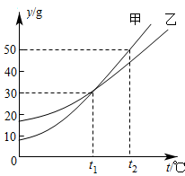
A. 甲、乙两种物质的溶解度均随着温度的升高而增大
B. 当温度升高至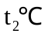时，甲的溶解度比乙的溶解度大
C. 当温度为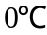时，甲、乙的溶解度都小于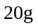
D. 当温度为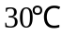时，甲、乙的溶解度相等
【答案】D
【解析】
【分析】利用函数图象的意义可得答案．
【详解】解：由图象可知，A、B、C都正确，
当温度为t₁时，甲、乙的溶解度都为30g，故D错误，
故选：D．
【点睛】本题主要考查了函数的图象，熟练掌握横纵坐标表示的意义是解题的关键．
二、填空题（本大题共6小题，每小题3分，共18分）
7. 因式分解：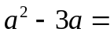__________．
【答案】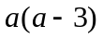
【解析】
【分析】直接提公因式a即可．
【详解】解：原式=.
故答案为：.
【点睛】此题主要考查了提公因式法分解因式，关键是正确确定公因式．
8. 正五边形的外角和等于 _______◦．
【答案】360
【解析】
【详解】试题分析：任何n边形的外角和都等于360度.
考点：多边形的外角和.

9. 已知关于的方程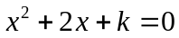有两个相等的实数根，则的值是______．
【答案】1
【解析】
【分析】由一元二次方程根的判别式列方程可得答案．
【详解】解：一元二次方程有两个相等的实数根，
可得判别式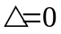，
∴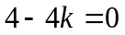，
解得：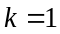．
故答案为：
【点睛】本题考查的是一元二次方程根的判别式，掌握根的判别式的含义是解题的关键．
10. 甲、乙两人在社区进行核酸采样，甲每小时比乙每小时多采样10人，甲采样160人所用时间与乙采样140人所用时间相等，甲、乙两人每小时分别采样多少人？设甲每小时采样x人，则可列分式方程为__________．
【答案】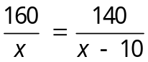
【解析】
【分析】先表示乙每小时采样（x-10）人，进而得出甲采样160人和乙采样140人所用的时间，再根据时间相等列出方程即可．
【详解】根据题意可知乙每小时采样（x-10）人，根据题意，得
．
故答案为：．
【点睛】本题主要考查了列分式方程，确定等量关系是列方程的关键．
11. 沐沐用七巧板拼了一个对角线长为2的正方形，再用这副七巧板拼成一个长方形（如图所示），则长方形的对角线长为__________．
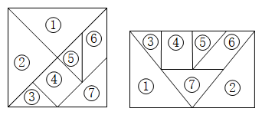
【答案】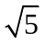
【解析】
【分析】根据图形可得长方形的长是正方形的对角线为2，长方形的宽是正方形对角线的一半为1，然后利用勾股定理即可解决问题．
【详解】解：根据图形可知：长方形的长是正方形的对角线为2，长方形的宽是正方形对角线的一半为1，
∴根据勾股定理可知，长方形的对角线长：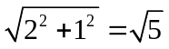．
故答案为：．
【点睛】本题主要考查了正方形的性质，七巧板，矩形的性质，勾股定理，解决本题的关键是所拼成的正方形的特点确定长方形的长与宽．
12. 已知点A在反比例函数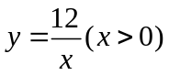的图象上，点B在x轴正半轴上，若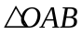为等腰三角形，且腰长为5，则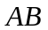的长为__________．
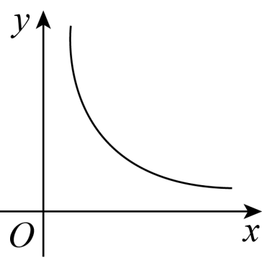
【答案】5或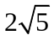或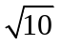
【解析】
【分析】因为等腰三角形的腰不确定，所以分三种情况分别计算即可．
【详解】解：①当AO=AB时，AB=5；
②当AB=BO时，AB=5；
③当OA=OB时，则OB=5，B（5，0），
设A（a，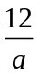）（a>0），
∵OA=5，
∴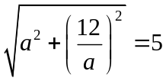，
解得：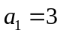，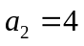，
∴A（3，4）或（4，3），
∴AB=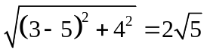或AB=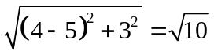；
综上所述，AB的长为5或或．
故答案为：5或或．
【点睛】本题考查了等腰三角形的性质，反比例函数图象上点的坐标特征，考查分类讨论的思想，当时，求出点的坐标是解题的关键．
三、解答题（本大题共5小题，每小题6分，共30分）
13. （1）计算：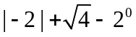；
（2）解不等式组：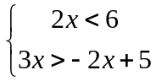
【答案】（1）3；（2）1＜x＜3
【解析】
【分析】（1）根据绝对值的性质，算术平方根的意义，零指数幂的意义解答即可；
（2）分别求出每一个不等式的解集，根据口诀：同大取大、同小取小、大小小大中间找、大大小小找不到确定不等式组的解集．
【详解】（1）原式=2+2-1，
=3．
（2）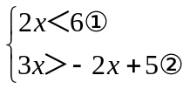
解不等式①得：x＜3，
解不等式②得：x＞1，
∴不等式组的解集为：1＜x＜3．
【点睛】本题考查是实数的运算和解一元一次不等式组，正确求出每一个不等式解集是基础，熟知“同大取大；同小取小；大小小大中间找；大大小小找不到”的原则是解答此题的关键．
14. 以下是某同学化筒分式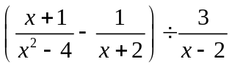的部分运算过程：
解：原式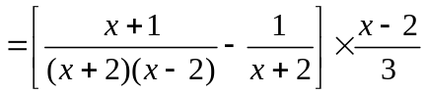①  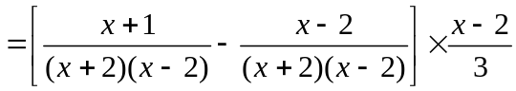②  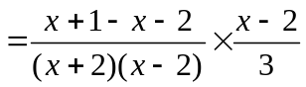③  … | 解：

（1）上面的运算过程中第__________步出现了错误；
（2）请你写出完整的解答过程．
【答案】（1）③ （2）见解析
【解析】
【分析】根据分式的运算法则：先乘方，再加减，最后乘除，有括号先算括号里面的计算即可．
【小问1详解】
第③步出现错误，原因是分子相减时未变号，
故答案为：③；
【小问2详解】
解：原式＝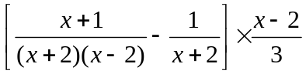
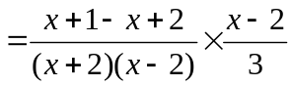
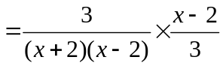
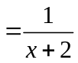
【点睛】本题主要考查了分式的混合运算，熟练掌握分式的运算法则是解决本题的关键．
15. 某医院计划选派护士支援某地的防疫工作，甲、乙、丙、丁4名护士积极报名参加，其中甲是共青团员，其余3人均是共产党员．医院决定用随机抽取的方式确定人选．
（1）“随机抽取1人，甲恰好被抽中”是__________事件；
A．不可能 B．必然 C．随机
（2）若需从这4名护士中随机抽取2人，请用画树状图法或列表法求出被抽到的两名护士都是共产党员的概率．
【答案】（1）C （2）
【解析】
【分析】（1）根据随机事件的定义即可解决问题；
（2）从甲、乙、丙、丁名护士积极报名参加，设甲是共青团员用T表示，其余3人均是共产党员用G表示，从这4名护士中随机抽取2人，所有可能出现的结果共有12种，然后利用树状图即可解决问题．
【小问1详解】
解：“随机抽取1人，甲恰好被抽中”是随机事件；
故答案为：C；
【小问2详解】
从甲、乙、丙、丁4名护士积极报名参加，设甲 是共青团员用T表示，其余3人均是共产党员用G表 示．从这4名护士中随机抽取2人，所有可能出现的结果共有12种，如图所示：
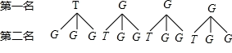
它们出现的可能性相同，所有的结果中，被抽到的 两名护士都是共产党员的（记为事件A)的结果有6 种，则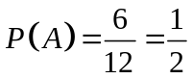，
则被抽到的两名护士都是共产党员的概率为．
【点睛】本题考查的是用列表法或画树状图法求概率，随机事件．解决本题的关键是掌握列表法或画树状图法可以不重复不遗漏的列出所有可能的结果，适合于两步完成的事件．用到的知识点为：概率所求情况数与总情况数之比．
16. 如图是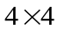的正方形网格，请仅用无刻度的直尺按要求完成以下作图（保留作图痕迹）．
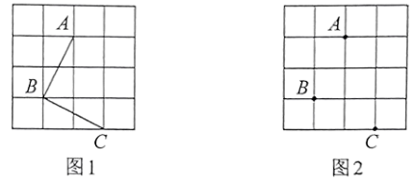
（1）在图1中作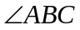的角平分线；
（2）在图2中过点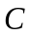作一条直线，使点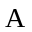，到直线的距离相等．
【答案】（1）作图见解析部分
（2）作图见解析部分
【解析】
【分析】（1）连接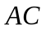，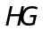，与交于点，作射线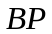即可；
（2）取格点，过点和点作直线即可．
【小问1详解】
解：如图1，连接、，与交于点，设小正方形的边长为1个单位，
∵线段和是矩形的两条对角线且交于点，
∴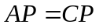，
又∵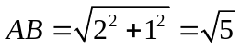，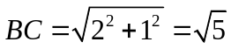，
∴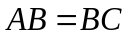，
∴平分，
∴射线即为所作；
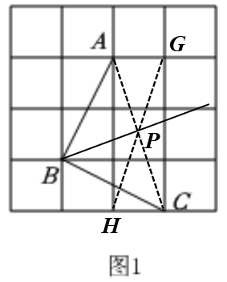【小问2详解】
如图2，连接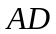、、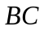、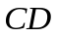，直线经过点和点，设小正方形的边长为1个单位，
∴，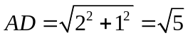，
，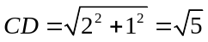，
∴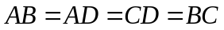，
∴四边形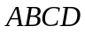是菱形，
又∵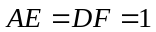，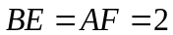，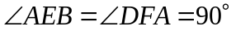，
在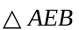和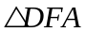中，
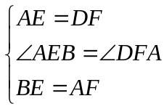
∴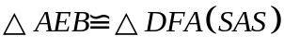，
∴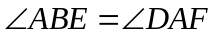，
∵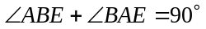，
∴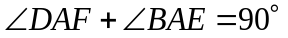，
∴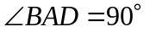，
∴四边形是正方形，
∴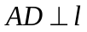，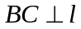，且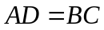，
∴直线即为所作．
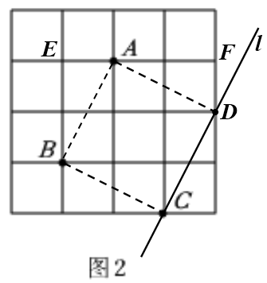
【点睛】本题考查作图一应用与设计作图，考查了等腰三角形三线合一的性质，矩形的性质，正方形的判定和性质，全等三角形的判定和性质，直角三角形两锐角互余，勾股定理等知识．解题的关键是理解题意，学会利用数形结合的思想解决问题．
17. 如图，四边形为菱形，点E在的延长线上，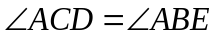．
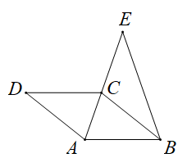
（1）求证：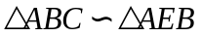；
（2）当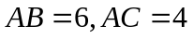时，求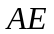的长．
【答案】（1）见解析 （2）AE=9
【解析】
【分析】（1）根据四边形ABCD是菱形，得出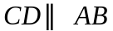，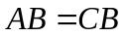，根据平行线的性质和等边对等角，结合，得出，即可证明结论；
（2）根据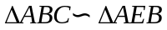，得出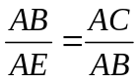，代入数据进行计算，即可得出AE的值．
【小问1详解】
证明：∵四边形ABCD为菱形，
∴，，
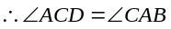，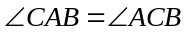，
∵，
∴，
∴．
小问2详解】
∵，
∴，
即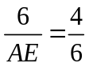，
解得：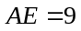．
【点睛】本题主要考查了菱形的性质，平行线的性质，等腰三角形的性质，三角形相似的判定和性质，根据题意得出，是解题关键．
四、解答题（本大题共3小题，每小题8分，共24分）
18. 如图，点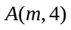在反比例函数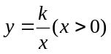的图象上，点B在y轴上，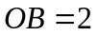，将线段向右下方平移，得到线段，此时点C落在反比例函数的图象上，点D落在x轴正半轴上，且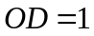．
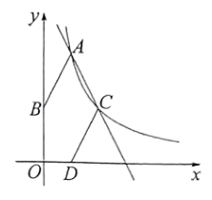
（1）点B的坐标为__________，点D的坐标为__________，点C的坐标为__________（用含m的式子表示）；
（2）求k的值和直线的表达式．
【答案】（1）（0，2），（1，0），（m＋1，2）
（2）1；y＝-2x＋6
【解析】
【分析】（1）根据OB＝2可得点B的坐标，根据OD＝1可得点D的坐标为（1，0），由平移规律可得点C的坐标；
（2）根据点C和D的坐标列方程可得m的值，从而得k的值，再利用待定系数法可得直线AC的解析式．
【小问1详解】
∵点B在y轴上，，
∴B（0，2），
∵点D落在x轴正半轴上，且
∴D（1，0），
∴线段AB向下平移2个单位，再向右平移1个单位，得到线段CD，
∵点A（m，4），
∴C（m＋1，2），
故答案为：（0，2），（1，0），（m＋1，2）；
【小问2详解】
∵点A和点C在反比例函数的图象上，
∴k＝4m＝2（m＋1），
∴m＝1，
∴A（1，4），C（2，2），
∴k＝1×4＝4，
设直线AC的表达式为：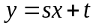，
∴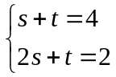 解得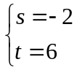，
∴直线AC的表达式为：y＝-2x＋6．
【点睛】此题主要考查了一次函数和反比例函数的综合应用以及平移的性质，根据OB和OD的长得出平移的规律是解题关键．
19. （1）课本再现：在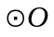中，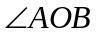是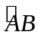所对圆心角，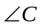是所对的圆周角，我们在数学课上探索两者之间的关系时，要根据圆心O与的位置关系进行分类．图1是其中一种情况，请你在图2和图3中画出其它两种情况的图形，并从三种位置关系中任选一种情况证明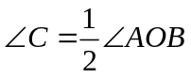；
（2）知识应用：如图4，若的半径为2，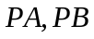分别与相切于点A，B，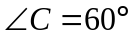，求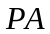的长．
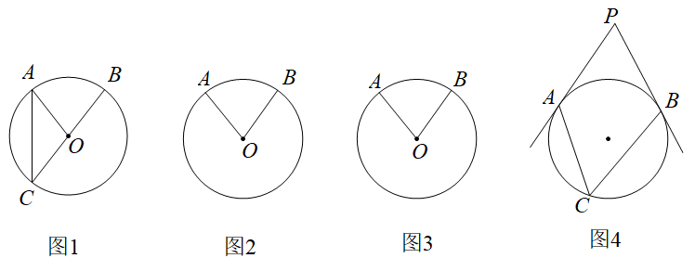
【答案】（1）见解析；（2）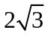
【解析】
【分析】（1）①如图2，当点O在∠ACB的内部，作直径，根据三角形外角的性质和等腰三角形的性质可得结论；②如图3，当O在∠ACB的外部时，作直径CD，同理可理结论；
（2）如图4，先根据（1）中的结论可得∠AOB=120°，由切线的性质可得∠OAP=∠OBP=90°，可得∠OPA=30°，从而得PA的长．
【详解】解：（1）①如图2，连接CO，并延长CO交⊙O于点D，
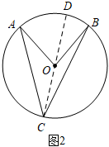
∵OA=OC=OB，
∴∠A=∠ACO，∠B=∠BCO，
∵∠AOD=∠A+∠ACO=2∠ACO，∠BOD=∠B+∠BCO=2∠BCO，
∴∠AOB=∠AOD+∠BOD=2∠ACO+2∠BCO=2∠ACB，
∴∠ACB=∠AOB；
如图3，连接CO，并延长CO交⊙O于点D，
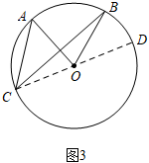
∵OA=OC=OB，
∴∠A=∠ACO，∠B=∠BCO，
∵∠AOD=∠A+∠ACO=2∠ACO，∠BOD=∠B+∠BCO=2∠BCO，
∴∠AOB=∠AOD-∠BOD=2∠ACO-2∠BCO=2∠ACB，
∴∠ACB=∠AOB；
（2）如图4，连接OA，OB，OP，
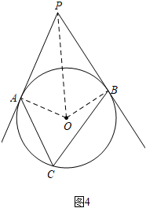
∵∠C=60°，
∴∠AOB=2∠C=120°，
∵PA，PB分别与⊙O相切于点A，B，
∴∠OAP=∠OBP=90°，∠APO=∠BPO=∠APB=（180°-120°）=30°，
∵OA=2，
∴OP=2OA=4，
∴PA= 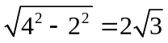
【点睛】本题考查了切线长定理，圆周角定理等知识，掌握证明圆周角定理的方法是解本题的关键．
20. 图1是某长征主题公园的雕塑，将其抽象成如图2所示的示意图，已知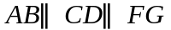，A，D，H，G四点在同一直线上，测得．（结果保留小数点后一位）
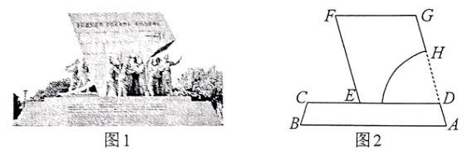
（1）求证：四边形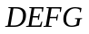为平行四边形；
（2）求雕塑的高（即点G到的距离）．
（参考数据：）
【答案】（1）见解析 （2）雕塑的高为7.5m，详见解析
【解析】
【分析】（1）根据平行四边形的定义可得结论；
（2）过点G作GP⊥AB于P，计算AG的长，利用 ∠A的正弦可得结论．
【小问1详解】
证明：∵，
∴∠CDG＝∠A，
∵∠FEC＝∠A，
∴ ∠FEC＝∠CDG，
∴EF∥DG，
∵FG∥CD，
∴四边形DEFG为平行四边形；
【小问2详解】
如图，过点G作GP⊥AB于P，
∵四边形DEFG为平行四边形，
∴DG＝EF＝6.2，
∵AD＝1.6，
∴AG＝DG+AD＝6.2+1.6＝7.8，
在Rt△APG中，sinA= 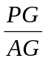，
∴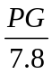=0.96，
∴PG=7.8×0.96＝7.488≈7.5．
答：雕塑的高为7.5m.
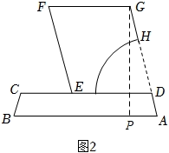
【点睛】本题考查解直角三角形的应用，解题的关键是理解题意，正确作辅助线构建直角三角形解决问题．
五、解答题（本大题共2小题，每小题9分，共18分）
21. 在“双减”政策实施两个月后，某市“双减办”面向本市城区学生，就“‘双减’前后参加校外学科补习班的情况”进行了一次随机问卷调查（以下将“参加校外学科补习班”简称“报班”），根据问卷提交时间的不同，把收集到的数据分两组进行整理，分别得到统计表1和统计图1：
整理描述
表1：“双减”前后报班情况统计表（第一组）
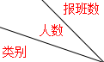 | 0 | 1 | 2 | 3 | 4及以上 | 合计
“双减”前 | 102 | 48 | 75 | 51 | 24 | m
“双减”后 | 255 | 15 | 24 | n | 0 | m
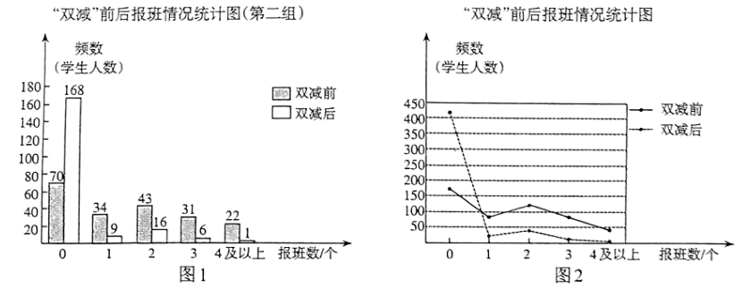
（1）根据表1，m的值为__________，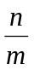的值为__________；
（2）分析处理：请你汇总表1和图1中的数据，求出“双减”后报班数为3的学生人数所占的百分比；
（3）“双减办”汇总数据后，制作了“双减”前后报班情况的折线统计图（如图2）．请依据以上图表中的信息回答以下问题：
①本次调查中，“双减”前学生报班个数的中位数为__________，“双减”后学生报班个数的众数为__________；
②请对该市城区学生“双减”前后报班个数变化情况作出对比分析（用一句话来概括）．
【答案】（1）300；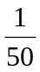
（2）见解析；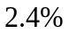
（3）①1；0；②见解析
【解析】
【分析】（1）将表1中“双减前”各个数据求和确定m的值，然后再计算求得n值，从而求解；
（2）通过汇总表1和图1求得“双减后”报班数为3的学生人数，从而求解百分比；
（3）①根据中位数和众数的概念分析求解；②根据“双减”政策对学生报班个数的影响结果角度进行分析说明．
【小问1详解】
解：由题意得，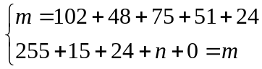，解得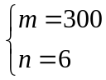，
∴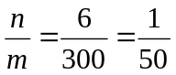，
故答案为：300；
【小问2详解】
汇总表1和图1可得：
 | 0 | 1 | 2 | 3 | 4及以上 | 总数
“双减”前 | 172 | 82 | 118 | 82 | 46 | 500
“双减”后 | 423 | 24 | 40 | 12 | 1 | 500
∴“双减”后报班数为3的学生人数所占的百分比为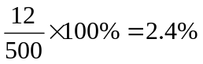；
【小问3详解】
“双减”前共调查500个数据，从小到大排列后，第250个和第251个数据均为1，
∴“双减”前学生报班个数的中位数为1，
“双减”后学生报班个数出现次数最多的是0，
∴“双减”后学生报班个数的众数为0，
故答案为：1；0；
②从“双减”前后学生报班个数的变化情况说明：“双减”政策宣传落实到位，参加校外培训机构的学生大幅度减少，“双减”取得了显著效果．
【点睛】本题考查统计的应用，理解题意，对数据进行采集和整理，掌握中位数和众数的概念是解题关键．
22. 跳台滑雪运动可分为助滑、起跳、飞行和落地四个阶段，运动员起跳后飞行的路线是抛物线的一部分（如图中实线部分所示），落地点在着陆坡（如图中虚线部分所示）上，着陆坡上的基准点K为飞行距离计分的参照点，落地点超过K点越远，飞行距离分越高．2022年北京冬奥会跳台滑雪标准台的起跳台的高度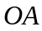为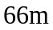，基准点K到起跳台的水平距离为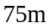，高度为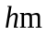（h为定值）．设运动员从起跳点A起跳后的高度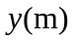与水平距离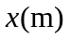之间的函数关系为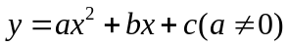．
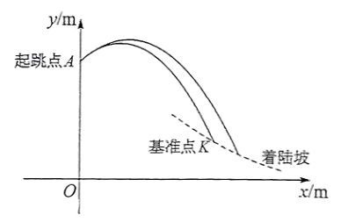
（1）c的值为__________；
（2）①若运动员落地点恰好到达K点，且此时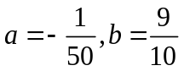，求基准点K的高度h；
②若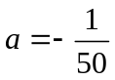时，运动员落地点要超过K点，则b的取值范围为__________；
（3）若运动员飞行的水平距离为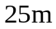时，恰好达到最大高度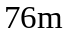，试判断他的落地点能否超过K点，并说明理由．
【答案】（1）66 （2）①基准点K高度h为21m；②b＞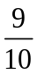；
（3）他的落地点能超过K点，理由见解析．
【解析】
【分析】（1）根据起跳台的高度OA为66m，即可得c＝66；
（2）①由a＝﹣ ，b＝，知y＝﹣x²+x+66，根据基准点K到起跳台的水平距离为75m，即得基准点K的高度h为21m；
②运动员落地点要超过K点，即是x＝75时，y＞21，故﹣×75²+75b+66＞21，即可解得答案；
（3）运动员飞行的水平距离为25m时，恰好达到最大高度76m，即是抛物线的顶点为（25，76），设抛物线解析式为y＝a（x﹣25）²+76，可得抛物线解析式为y＝﹣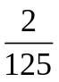（x﹣25）²+76，当x＝75时，y＝36，从而可知他的落地点能超过K点．
【小问1详解】
解：∵起跳台的高度OA为66m，
∴A（0，66），
把A（0，66）代入y＝ax²+bx+c得：
c＝66，
故答案为：66；
【小问2详解】
解：①∵a＝﹣，b＝，
∴y＝﹣x²+x+66，
∵基准点K到起跳台的水平距离为75m，
∴y＝﹣×75²+×75+66＝21，
∴基准点K的高度h为21m；
②∵a＝﹣，
∴y＝﹣x²+bx+66，
∵运动员落地点要超过K点，
∴当x＝75时，y＞21，
即﹣×75²+75b+66＞21，
解得b＞，
故答案为：b＞；
小问3详解】
解：他的落地点能超过K点，理由如下：
∵运动员飞行的水平距离为25m时，恰好达到最大高度76m，
∴抛物线的顶点为（25，76），
设抛物线解析式为y＝a（x﹣25）²+76，
把（0，66）代入得：
66＝a（0﹣25）²+76，
解得a＝﹣，
∴抛物线解析式为y＝﹣（x﹣25）²+76，
当x＝75时，y＝﹣×（75﹣25）²+76＝36，
∵36＞21，
∴他的落地点能超过K点．
【点睛】本题考查二次函数的应用，解题的关键是读懂题意，能根据题意把实际问题转化为数学问题．
六、解答题（本大题共12分）
23. 问题提出：某兴趣小组在一次综合与实践活动中提出这样一个问题：将足够大的直角三角板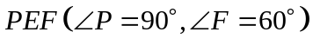的一个顶点放在正方形中心O处，并绕点O逆时针旋转，探究直角三角板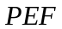与正方形重叠部分的面积变化情况（已知正方形边长为2）．
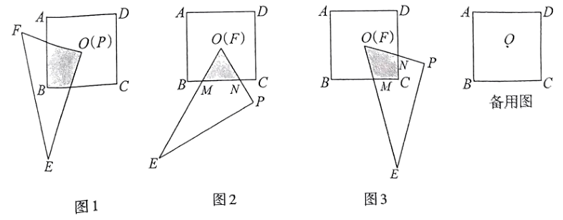
（1）操作发现：如图1，若将三角板的顶点P放在点O处，在旋转过程中，当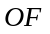与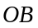重合时，重叠部分的面积为__________；当与垂直时，重叠部分的面积为__________；一般地，若正方形面积为S，在旋转过程中，重叠部分的面积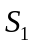与S的关系为__________；
（2）类比探究：若将三角板的顶点F放在点O处，在旋转过程中，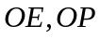分别与正方形的边相交于点M，N．
①如图2，当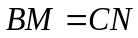时，试判断重叠部分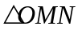的形状，并说明理由；
②如图3，当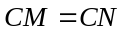时，求重叠部分四边形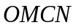的面积（结果保留根号）；
（3）拓展应用：若将任意一个锐角的顶点放在正方形中心O处，该锐角记为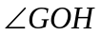（设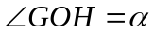），将绕点O逆时针旋转，在旋转过程中，的两边与正方形的边所围成的图形的面积为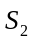，请直接写出的最小值与最大值（分别用含的式子表示），
（参考数据：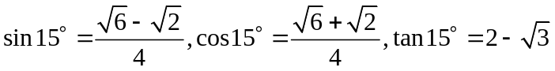）
【答案】（1）1,1，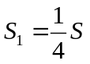
（2）①是等边三角形，理由见解析；②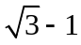
（3）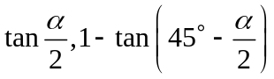
【解析】
【分析】（1）如图1，若将三角板的顶点P放在点O处，在旋转过程中，当OF与OB重合时，OE与OC重合，此时重叠部分的面积=△OBC的面积=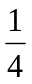正方形ABCD的面积=1；当OF与BC垂直时，OE⊥BC，重叠部分的面积=正方形ABCD的面积=1；一般地，若正方形面积为S，在旋转过程中，重叠部分的面积S₁与S的关系为S₁=S．利用全等三角形的性质证明即可；
（2）①结论：△OMN是等边三角形．证明OM=ON，可得结论；
②如图3中，连接OC，过点O作OJ⊥BC于点J．证明△OCM≌△OCN（SAS），推出∠COM=∠CON=30°，解直角三角形求出OJ，即可解决问题；
（3）如图4-1中，过点O作OQ⊥BC于点Q，当BM=CN时，△OMN的面积最小，即S₂最小．如图4-2中，当CM=CN时，S₂最大．分别求解即可．
【小问1详解】
如图1，若将三角板的顶点P放在点O处，在旋转过程中，当OF与OB重合时，OE与OC重合，此时重叠部分的面积=△OBC的面积=正方形ABCD的面积=1；
当OF与BC垂直时，OE⊥BC，重叠部分的面积=正方形ABCD的面积=1；
一般地，若正方形面积为S，在旋转过程中，重叠部分的面积S₁与S的关系为S₁=S．
理由：如图1中，设OF交AB于点J，OE交BC于点K，过点O作OM⊥AB于点M，ON⊥BC于点N．
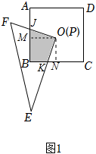
∵O是正方形ABCD的中心，
∴OM=ON，
∵∠OMB=∠ONB=∠B=90°，
∴四边形OMBN是矩形，
∵OM=ON，
∴四边形OMBN是正方形，
∴∠MON=∠EOF=90°，
∴∠MOJ=∠NOK，
∵∠OMJ=∠ONK=90°，
∴△OMJ≌△ONK（AAS），
∴S_{△PMJ}=S_{△ONK}，
∴S_{四边形OKBJ}=S_{正方形OMBN}=S_{正方形ABCD}，
∴S₁=S．
故答案为：1，1，S₁=S．
【小问2详解】
①如图2中，结论：△OMN是等边三角形．
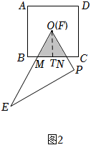
理由：过点O作OT⊥BC，
∵O是正方形ABCD的中心，
∴BT=CT，
∵BM=CN，
∴MT=TN，
∵OT⊥MN，
∴OM=ON，
∵∠MON=60°，
∴△MON是等边三角形；
②如图3中，连接OC，过点O作OJ⊥BC于点J．
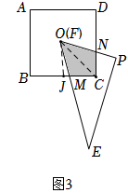
∵CM=CN，∠OCM=∠OCN，OC=OC，
∴△OCM≌△OCN（SAS），
∴∠COM=∠CON=30°，
∴∠OMJ=∠COM+∠OCM=75°，
∵OJ⊥CB，
∴∠JOM=90°-75°=15°，
∵BJ=JC=OJ=1，
∴JM=OJ•tan15°=2-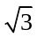，
∴CM=CJ-MJ=1-（2-）=-1，
∴S_{四边形OMCN}=2××CM×OJ=-1．
【小问3详解】
如图，将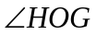沿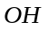翻折得到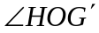，则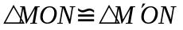，此时则当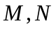在上时，比四边形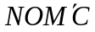的面积小，
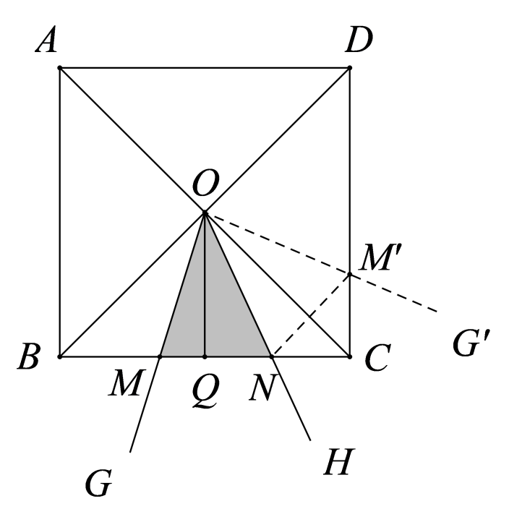
设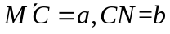，则当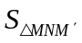最大时，最小，
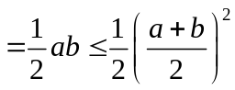，即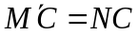时，最大，
此时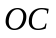垂直平分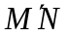，即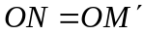，则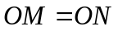
如图4-1中，过点O作OQ⊥BC于点Q，
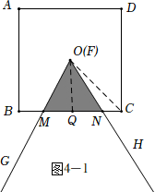
，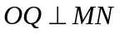
BM=CN
当BM=CN时，△OMN的面积最小，即S₂最小．
在Rt△MOQ中，MQ=OQ•tan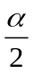=tan，
∴MN=2MQ=2tan，
∴S₂=S_{△OMN}=×MN×OQ=tan．
如图4-2中，同理可得，当CM=CN时，S₂最大．
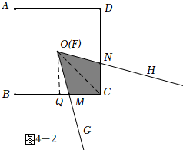
则△COM≌△CON，
∴∠COM=，
∵∠COQ=45°，
∴∠MOQ=45°-，
QM=OQ•tan（45°-）=tan（45°-），
∴MC=CQ-MQ=1-tan（45°-），
∴S₂=2S_{△CMO}=2××CM×OQ=1-tan（45°-）．
【点睛】本题属于四边形综合题，考查了正方形的性质，旋转变换，全等三角形的判定和性质，四边形的面积等知识，解题的关键是学会添加常用辅助线，构造全等三角形解决问题，属于中考压轴题．

